Postup přihlášení a hlasování

Na stránkách Města Tábor Město Tábor - oficiální webové stránky: Titulní stránka (taborcz.eu)
vyberte zcela dole „Participativní rozpočet“
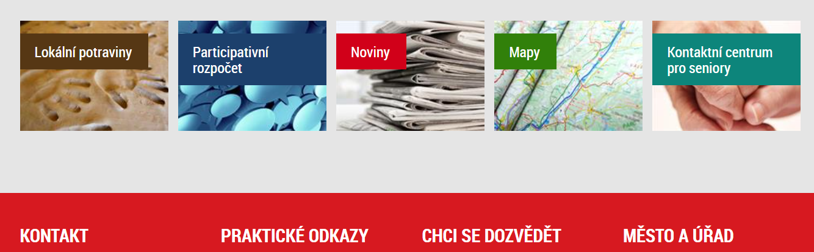

Zvolte vpravo nahoře „Přihlásit“
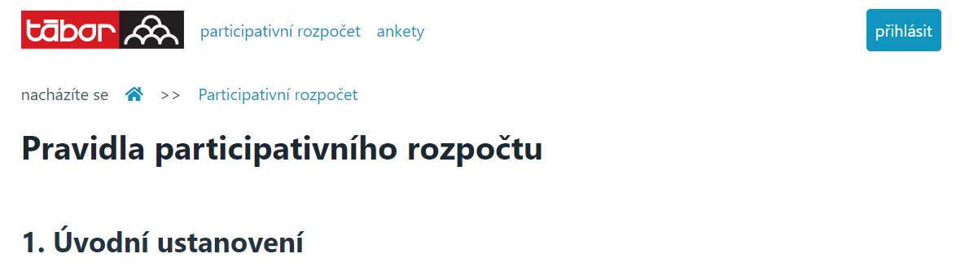
A vyberte si svou verzi přihlášení občana.

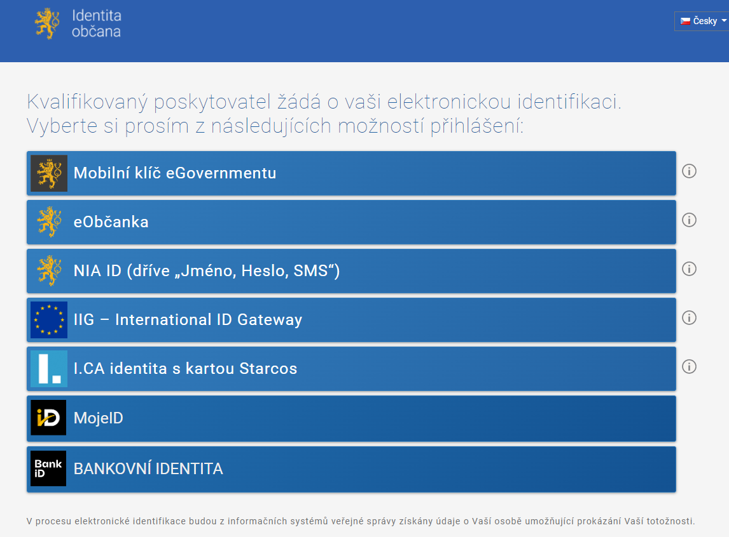
Pokud nemáte pořízenou Identifikaci občana na „eObčanku“ nebo přes „Bankovní identitu“, vyberte „NIA ID“, kde se budete muset nejprve registrovat (vlevo dole)
Po registraci vám mailem přijdou registrační údaje a následně se můžete přihlásit pomocí Jména, hesla a kódu, který vám přijde na mobil po potvrzení klávesy „Autorizuj a pošli kód“
N
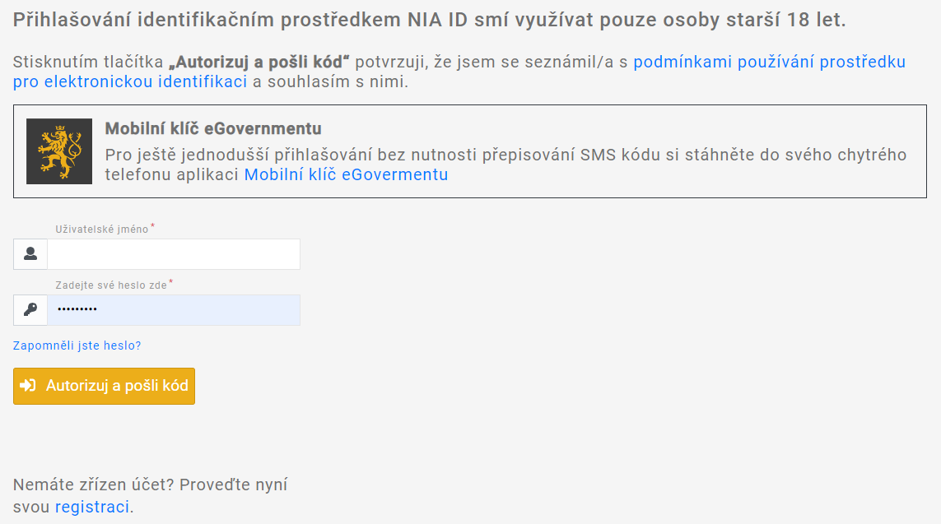
Příklad
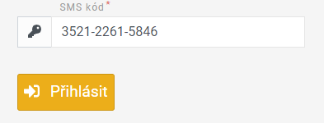
Tím se dostanete na stránky PaRo.

Zvolte „více ZDE“

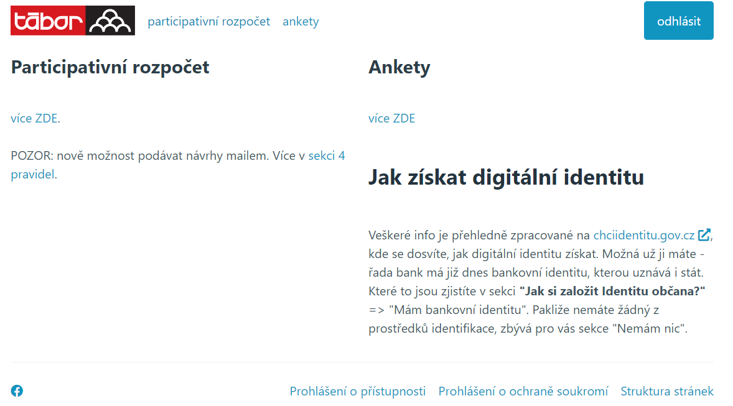

a dále PaRo 2022 hlasování

Zvolením odkazu >> ankety se dostanete na přihlášené projekty

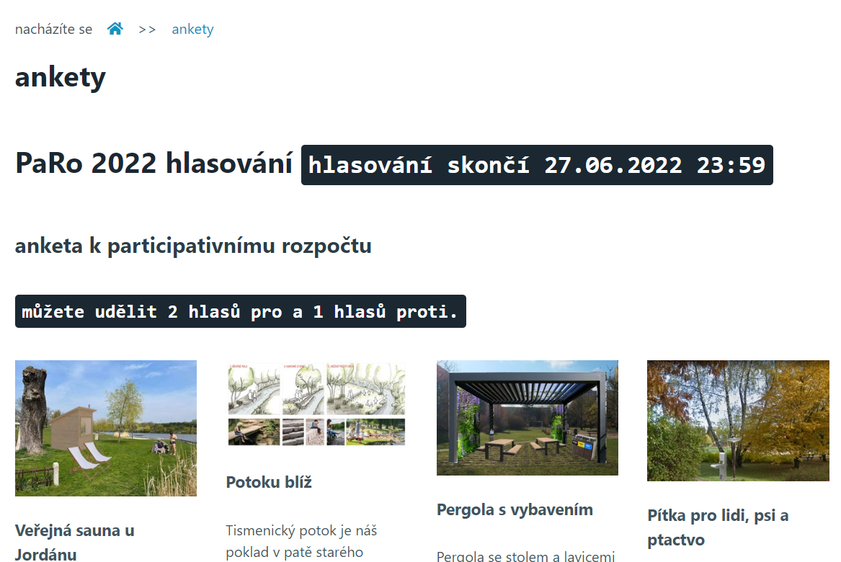

Vyberte náš projekt „Parket Větrovy“ a klikněte na „palec nahoru“.

Po odhlášení se již nejde znovu připojit ke hlasování, čímž je zaručeno, že lze hlasovat pouze jednou.

Poznámka: Údaje k E-Identitě si uložte. Určitě je použijete v budoucích dalších případech přihlášení do úředních registrů.

